专题六 第二讲
1．(2014·太原模拟)某同学要测量一个由均匀新材料制成的圆柱体的电阻率。步骤如下：
(1)用20分度的游标卡尺测量其长度如图甲所示，可知其长度为________cm；
(2)用螺旋测微器测量其直径如图乙所示，可知其直径为________mm；
(3)用多用电表的电阻“×1”挡，按正确的操作步骤测此圆柱体的电阻，表盘的示数如图丙，则该电阻的阻值约为________Ω。
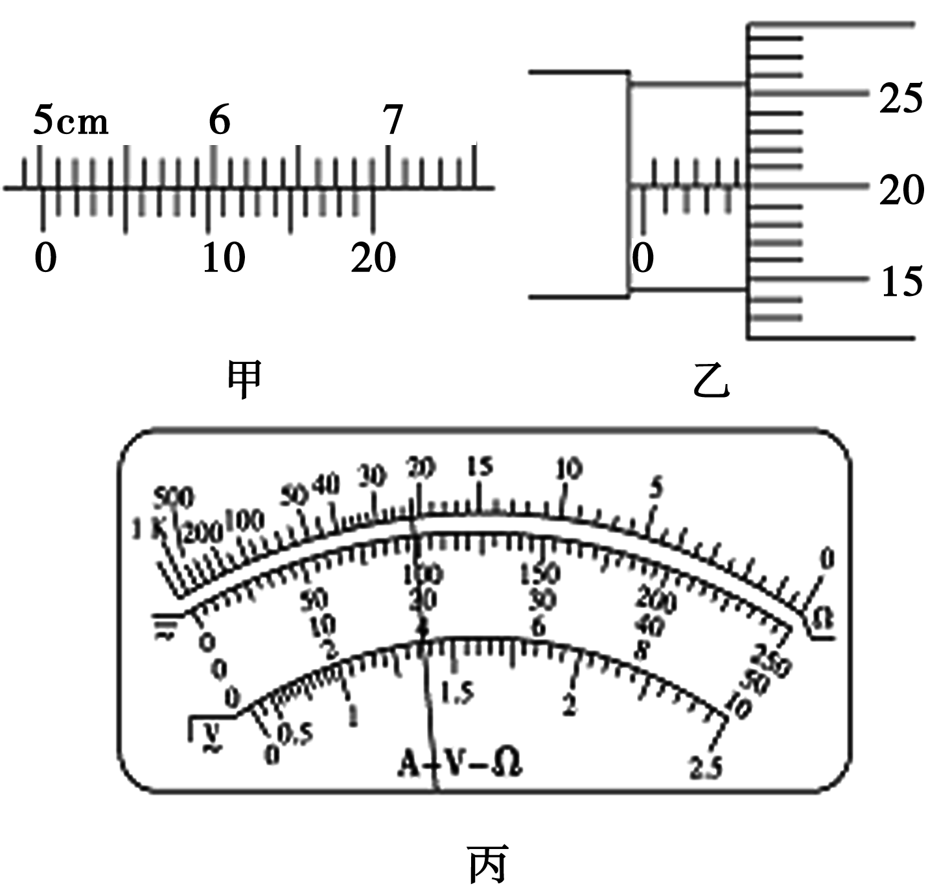
[答案] (1) 5.015(5.020) (2)4.700 (3)22
[解析] (1)由图甲所示可知，游标卡尺主尺示数为5 cm，游标尺示数为3×0.05 mm＝0.15 mm＝0.015 cm，游标卡尺示数为5 cm＋0.015 cm＝5.015 cm；
(2)由图乙所示可知，螺旋测微器固定刻度示数为4.5 mm，游标尺示数为20.0×0.01 mm＝0.200 mm，螺旋测微器示数为4.5 mm＋0.200 mm＝4.700 mm；
(3)用多用电表的电阻“×1”挡，由图丙所示可知，电阻阻值为22×1＝22Ω。
2．(2014·南京模拟)(1)用多用电表欧姆挡粗略测量某元件的电阻，选用×1挡，测量结果如图所示，则测得的电阻为________；
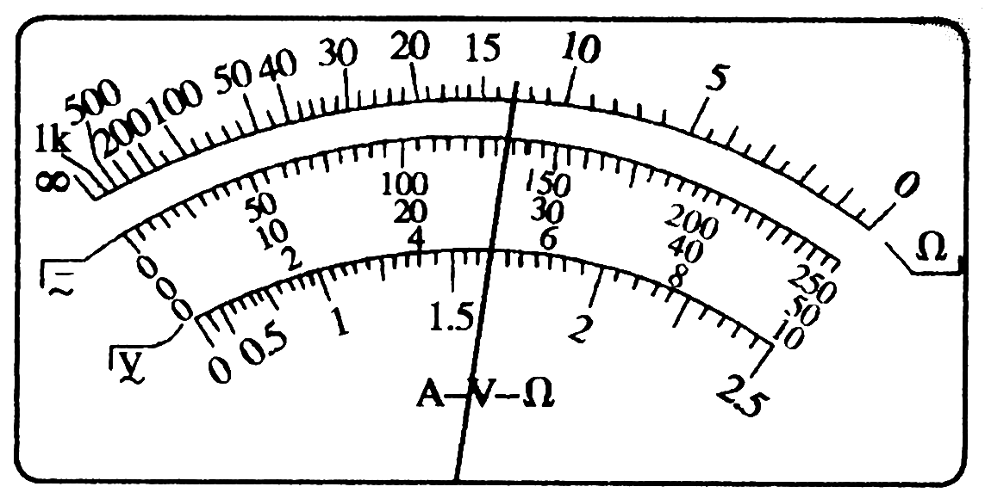
(2)为描绘该元件的U－I图线。提供了如下器材：
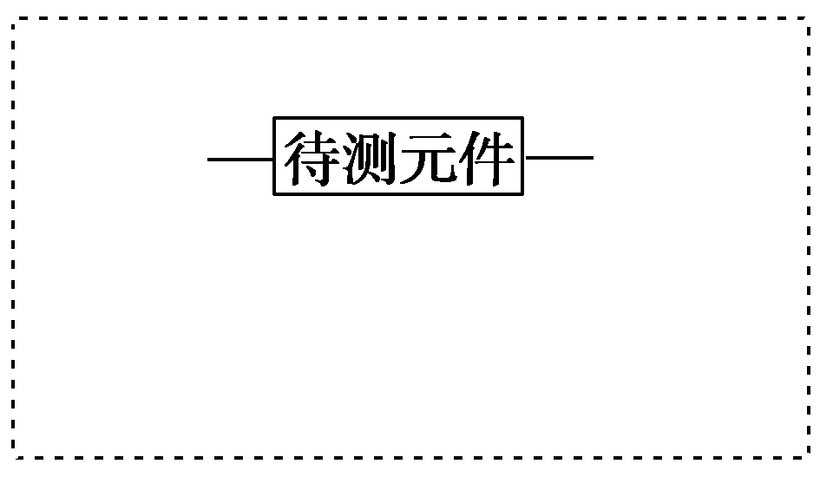
A．电流表A(量程0.6A，内阻约0.9Ω)
B．电压表V(量程3V，内阻约3kΩ)
C．滑动变阻器R₁(10Ω，2A)
D．滑动变阻器R₂(1 000Ω，1A)
E．电源E(电动势6V，内阻约0.1Ω)
F．开关S及导线若干
①实验中滑动变阻器应该选择________(填写器材序号即可)，以保证实验过程中调节方便；
②设计合适电路，在虚线框内画出实验电路图；
③如图中Ⅰ、Ⅱ图线，一条为元件真实的U－I图线，另一条是本次实验中测得的U－I图线，其中______是本次实验中测得的图线。
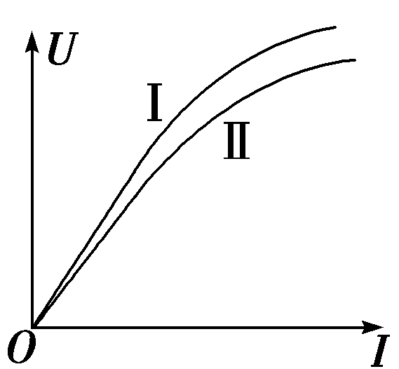
[答案] (1)13 (2)①C(或滑动变阻器R₁) ②如图所示 ③Ⅱ
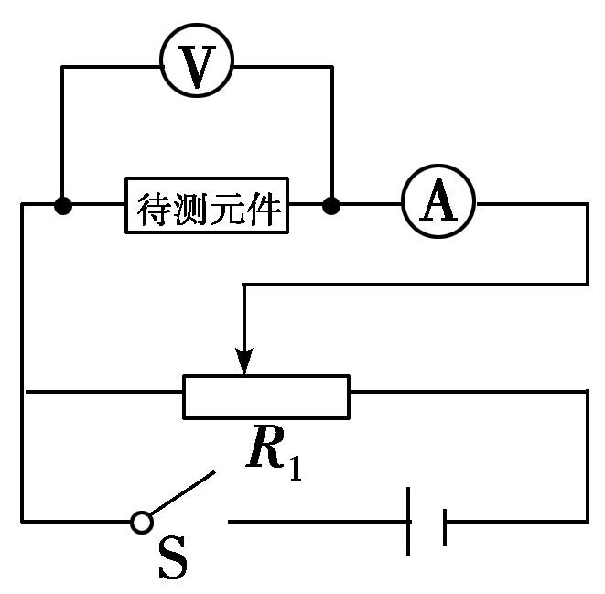
[解析] (1)从多用电表指针位置可以读出示数为13，乘以倍率，即可测得该元件的电阻为13Ω；(2)由于该元件电阻较小，所以电流表选用外接法，描绘该元件伏安特性曲线，电压从零开始，且要测量多组数据，故滑动变阻器选用小阻值R₁且采用分压式接法，选用C；(3)由于电压表的分流，所以实验中测得的U－I图线，要比该元件真实的图线要低一些，应选图线Ⅱ。
3．(2014·江苏)某同学通过实验测量一种合金的电阻率。
(1)用螺旋测微器测量合金丝的直径。为防止读数时测微螺杆发生转动，读数前应先旋紧1图所示的部件________(选填“A”、“B”、“C”或“D”)。从图中的示数可读出合金丝的直径为________mm。
(2)2图所示是测量合金丝电阻的电路，相关器材的规格已在图中标出。合上开关，将滑动变阻器的滑片移到最左端的过程中，发现电压表和电流表的指针只在图示位置发生很小的变化。由此可以推断：电路中________(选填图中表示接线柱的数字)之间出现了________(选填“短路”或“断路”)。
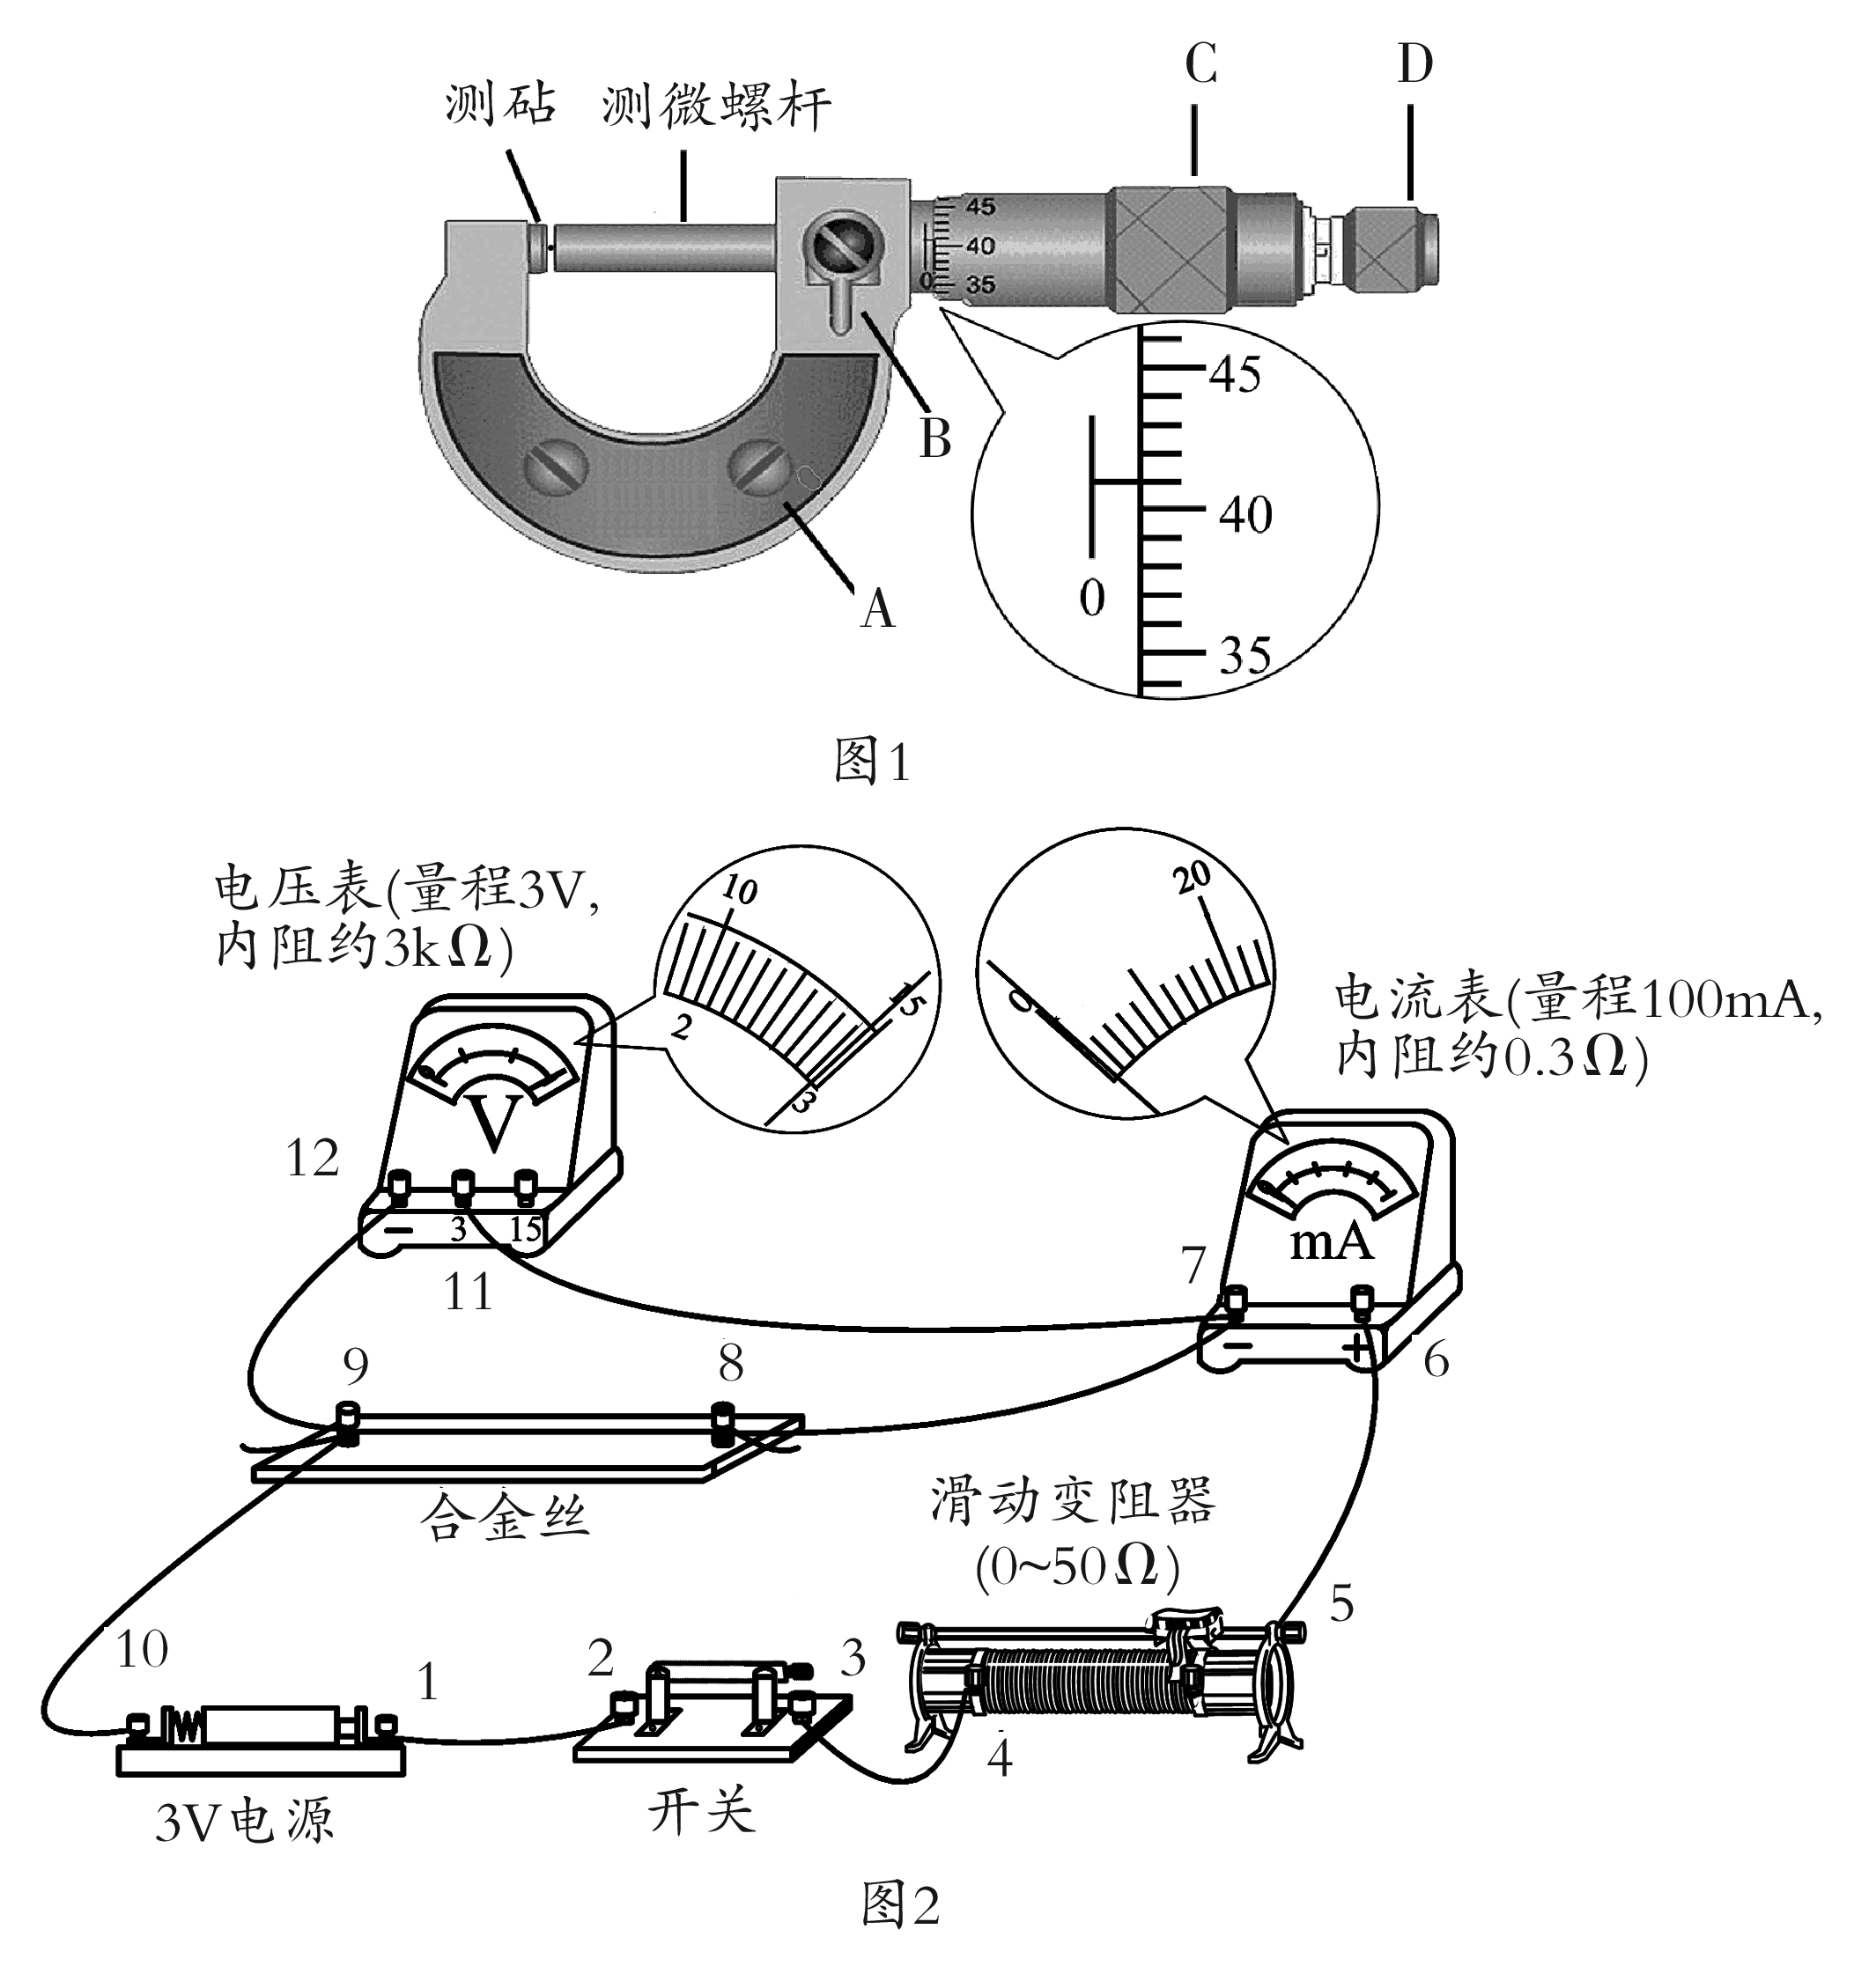
(3)在电路故障被排除后，调节滑动变阻器，读出电压表和电流表的示数分别为2.23V和38mA，由此，该同学算出接入电路部分的合金丝的阻值为58.7Ω。为了更准确地测出合金丝的阻值，在不更换实验器材的条件下，对实验应作怎样的改进？请写出两条建议。
[答案] (1)B 0.410 (2)7.9 断路 (3)见解析
[解析] 本题考查电阻率的测量及电路故障的分析。解题的关键是弄清各用电器的连接方式及实验的原理。
(1)螺旋测微器读数为41.0×0.01mm＝0.410mm。
(2)电压表和电流表都有示数，说明它们都连接在电源上，而各表的示数变化不大说明线路中电阻很大，故电路中的7.9间出现断路现象。
(3)电流表改为内接；测量多组电流和电压值，计算出电阻的平均值。(或测量多组电流和电压值，用图象法和电阻值)
4．(2014·石家庄模拟)某小组进行“测定金属丝电阻率”的实验。
(1)用螺旋测微器测量金属丝的直径如图甲所示，读数是________mm。用多用电表的电阻“×1”挡，按正确的操作步骤粗略测量金属丝的阻值，更多资料：4008782223表盘的示数如图乙所示，读数是________Ω。
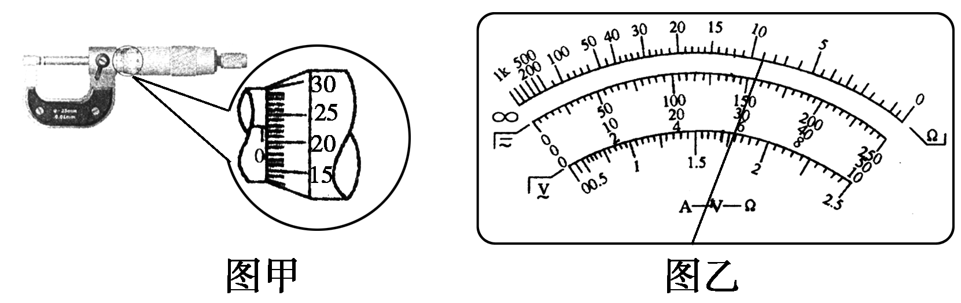
(2)该组同学想更精确地测量该金属丝电阻R_{x}，已经选好的器材有：
A．电压表V₁(量程0～1V，内阻约10kΩ)
B．电压表V₂(量程0～3V，内阻约20kΩ)
C．定值电阻R₀＝20Ω
D．被测电阻R_{x}
E．滑动变阻器(阻值范围0～5Ω)
F．电源(电动势3V，内阻很小)
G．导线若干，开关一个
①为了减小误差，并尽可能多地测量几组数据，请在方框中画出测量电路图；

②在某次测量中，若电压表V₁读数为U₁，电压表V₂读数为U₂，则待测金属丝电阻的表达式R_{x}＝______。
[答案] (1)0.227(0.226～0.229都对) 9
(2)①如图所示(两图均得分) ②(或)
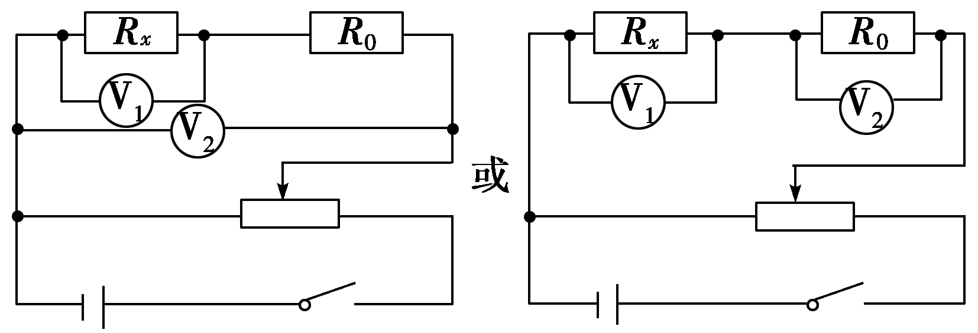
[解析] (1)用螺旋测微器测量金属丝的直径d＝0＋0.227mm＝0.227mm；采用多用电表的电阻“×1”挡，测量金属丝的阻值为9Ω。(2)根据串并联电路特点，可得：＝，则R_{x}＝(或＝，则R_{x}＝)。
5．(2014·山东)实验室购买了一捆标称长度为100m的铜导线，某同学想通过实验测其实际长度。该同学首先测得导线横截面积为1.0mm²，查得铜的电阻率为1.7×10^{－8}Ω·m，再利用图甲所示电路测出铜导线的电阻R_{x}，更多资料：4008782223从而确定导线的实际长度。可供使用的器材有：
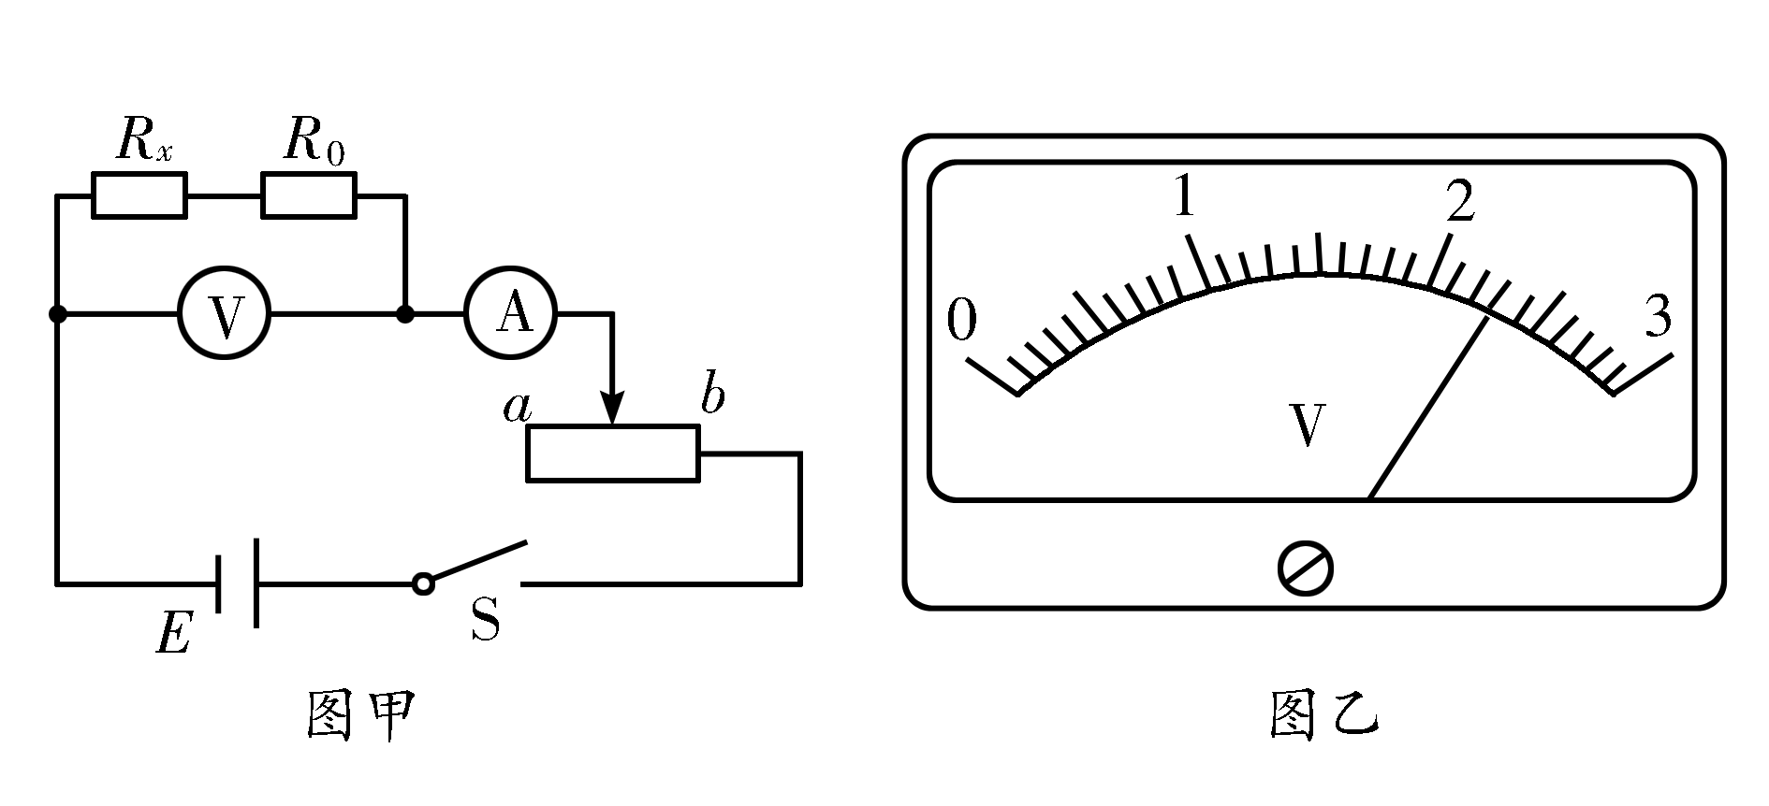
电流表：量程0.6A，内阻约0.2Ω；
电压表：量程3V，内阻约9kΩ；
滑动变阻器R₁：最大阻值5Ω；
滑动变阻器R₂：最大阻值20Ω；
定值电阻：R₀＝3Ω
电源：电动势6V，内阻可不计；开关、导线若干。
回答下列问题：
(1)实验中滑动变阻器应选________(填“R₁”或“R₂”)，闭合开关S前应将滑片移至________端(填“a”或“b”)。
(2)在实物图中，已正确连接了部分导线，请根据图甲电路完成剩余部分的连接。
(3)调节滑动变阻器，当电流表的读数为0.50A时，电压表示数如图乙所示，读数为________V。
(4)导线实际长度为________m(保留2位有效数字)。
[答案] (1)R₂；a
(2)如下图所示
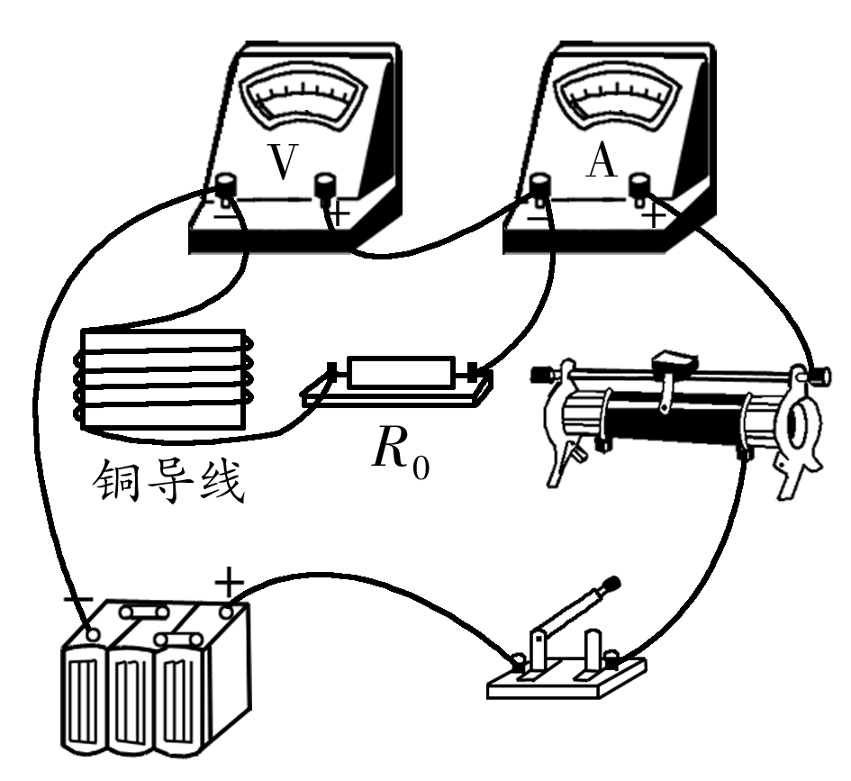
(3)2.30(2.29、2.31均正确)。
(4)94(93、95均正确)。
[解析] 本题考查了伏安法测电阻和电阻定律的应用。解题的关键是正确求出导线电阻。(1)滑动变阻器采用的是限流式接法，电流表的量程为0.50A，所以变阻器最小阻值为R＝＝10Ω，故选R₂。闭合开关前应将滑片移至a端防止烧坏用电器。(2)根据电路图正确画出实物图。(3)电压表的量程为3V，据此读数为2.30V。(4)导线电阻为R_{x}＝－R₀＝1.6Ω，由电阻定律R_{x}＝ρ，可得导线的实际长度为l＝＝m＝94m。
6．(2014·浙江)小明对2B铅笔芯的导电性能感兴趣，于是用伏安法测量其电阻值。
(1)图1是部分连接好的实物电路图，请用电流表外接法完成接线并在图1中画出。
(2)小明用电流表内接法和外接法分别测量了一段2B铅笔芯的伏安特性，并将得到的电流、电压数据描到U－I图上，如图2所示。在图中，由电流表外接法得到的数据点是用________(填“○”或“×”)表示的。
(3)请你选择一组数据点，在图2上用作图法作图，并求出这段铅笔芯的电阻为________Ω。
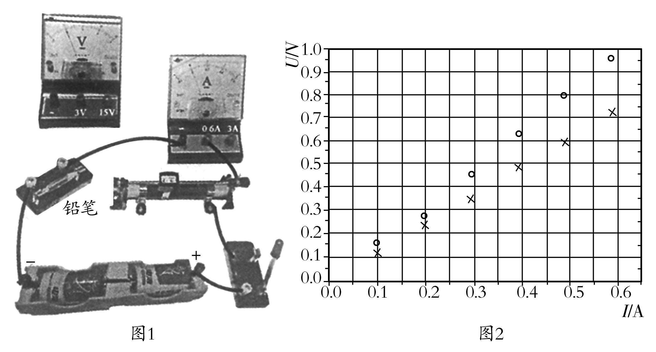
[答案] (1)如图1所示 (2)× (3)如图2所示 用“×”连线 R＝(1.1～1.3)Ω，用“0”连线，R＝(1.5－1.7)Ω
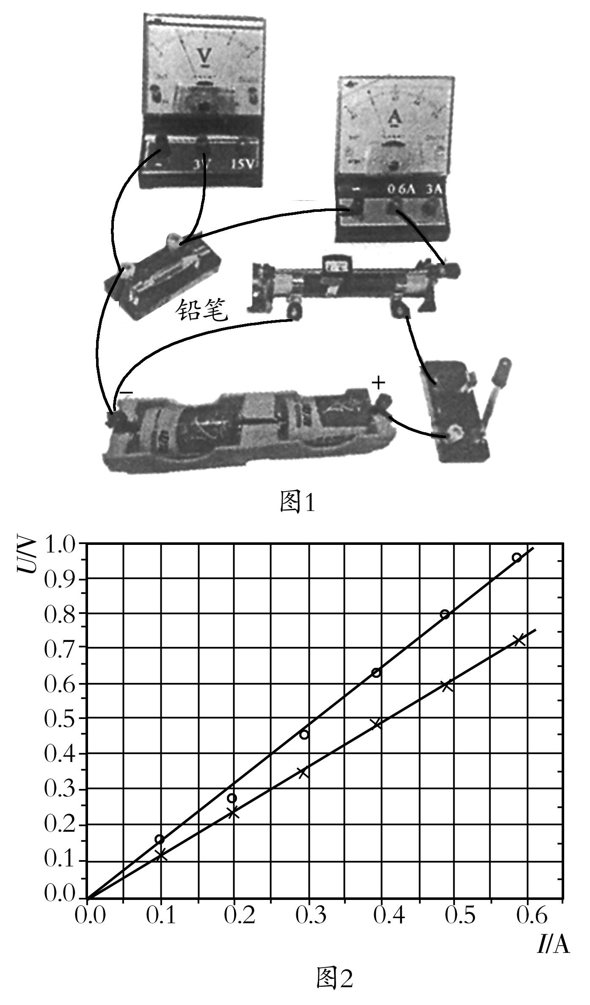
[解析] 本题考查了伏安法测电阻的原理、连线、实验数据处理。解题关键根据实验原理确定外接法的数据。
(1)连线如图1所示，注意连线要接在接线柱，不能出现交叉线，由于实验数据从0开始变化，更多资料：4008782223滑动变阻器必须使用分压接法。
(2)坐标纸上有两组数据，其中一组为外接法，一组为内接法。若电流表外接法，电路如图所示，更多资料：4008782223
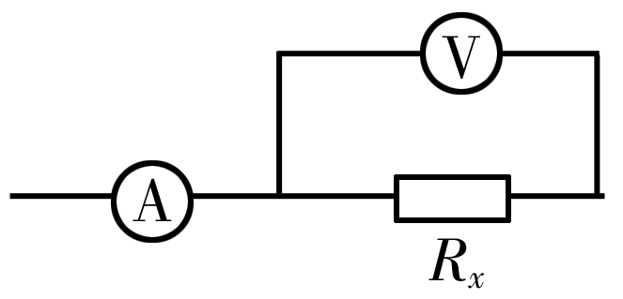
测量值R_{测}＝＝＝＝<R_{真}，即用外接法，测量值小于待测电阻真实值；而内接法时，R_{测}>R_{真}，两组数据中连线后倾斜度越大，表示测量电阻越大，因此两组中倾斜度小的应为外接法测量的数据，即“×”为电流表外接法测得的数据。
(3)若选用“×”连线，如图2所示，测量电阻R＝1.2Ω；若选用“0”，连线，如图2所示，测量电阻R＝1.6Ω。
电学实验连线：连线要连在接柱，先串后并不交叉，开关控制全电路。本题中画U－I图线：要使大部分点在同一条直线上，不在直线上的点均匀分布于直线两侧。
7．(2014·郑州模拟)要测绘一个标有“3V 0.6W”小灯泡的伏安特性曲线，灯泡两端的电压需要由零逐渐增大到3V，并便于操作。已选用的器材有：
电池组(电动势4.5V，内阻约1Ω)；
电流表(量程为0～250mA，内阻约5Ω)；
电压表(量程为0～3V，内阻约3kΩ)；
电键一个、导线若干。
(1)实验中所用的滑动变阻器应选________(填字母代号)。
A．滑动变阻器(最大阻值20Ω，额定电流1A)
B．滑动变阻器(最大阻值1750Ω，额定电流0.3A)
(2)实验的电路图应选用________(填字母代号)。
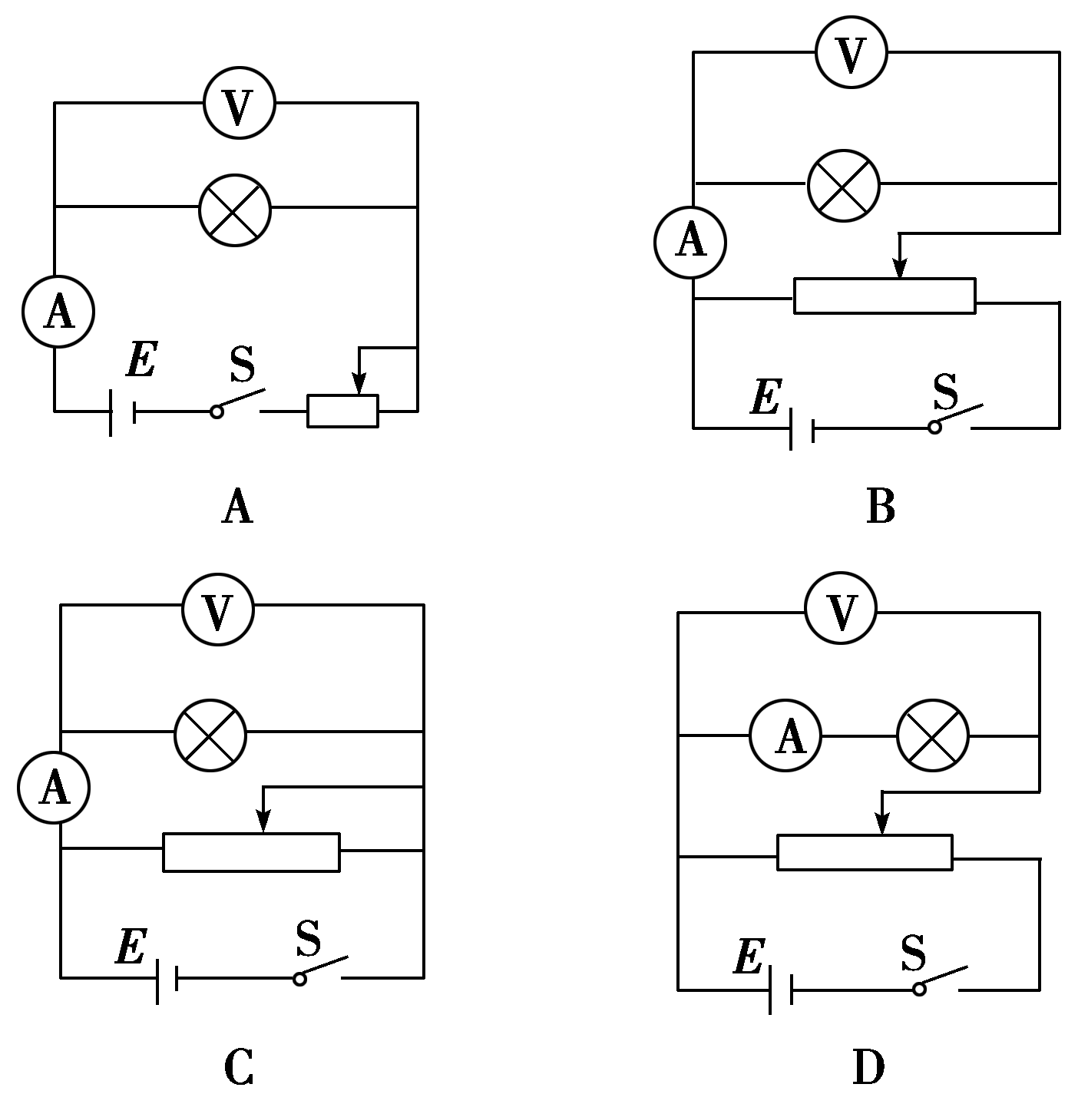
(3)实验得到的小灯泡的伏安特性曲线如图甲所示。现将两个这样的小灯泡并联后再与一个2Ω的定值电阻R串联，接在电动势为1.5V，内阻为1Ω的电源两端，如图乙所示。每个小灯泡消耗的功率是________W。
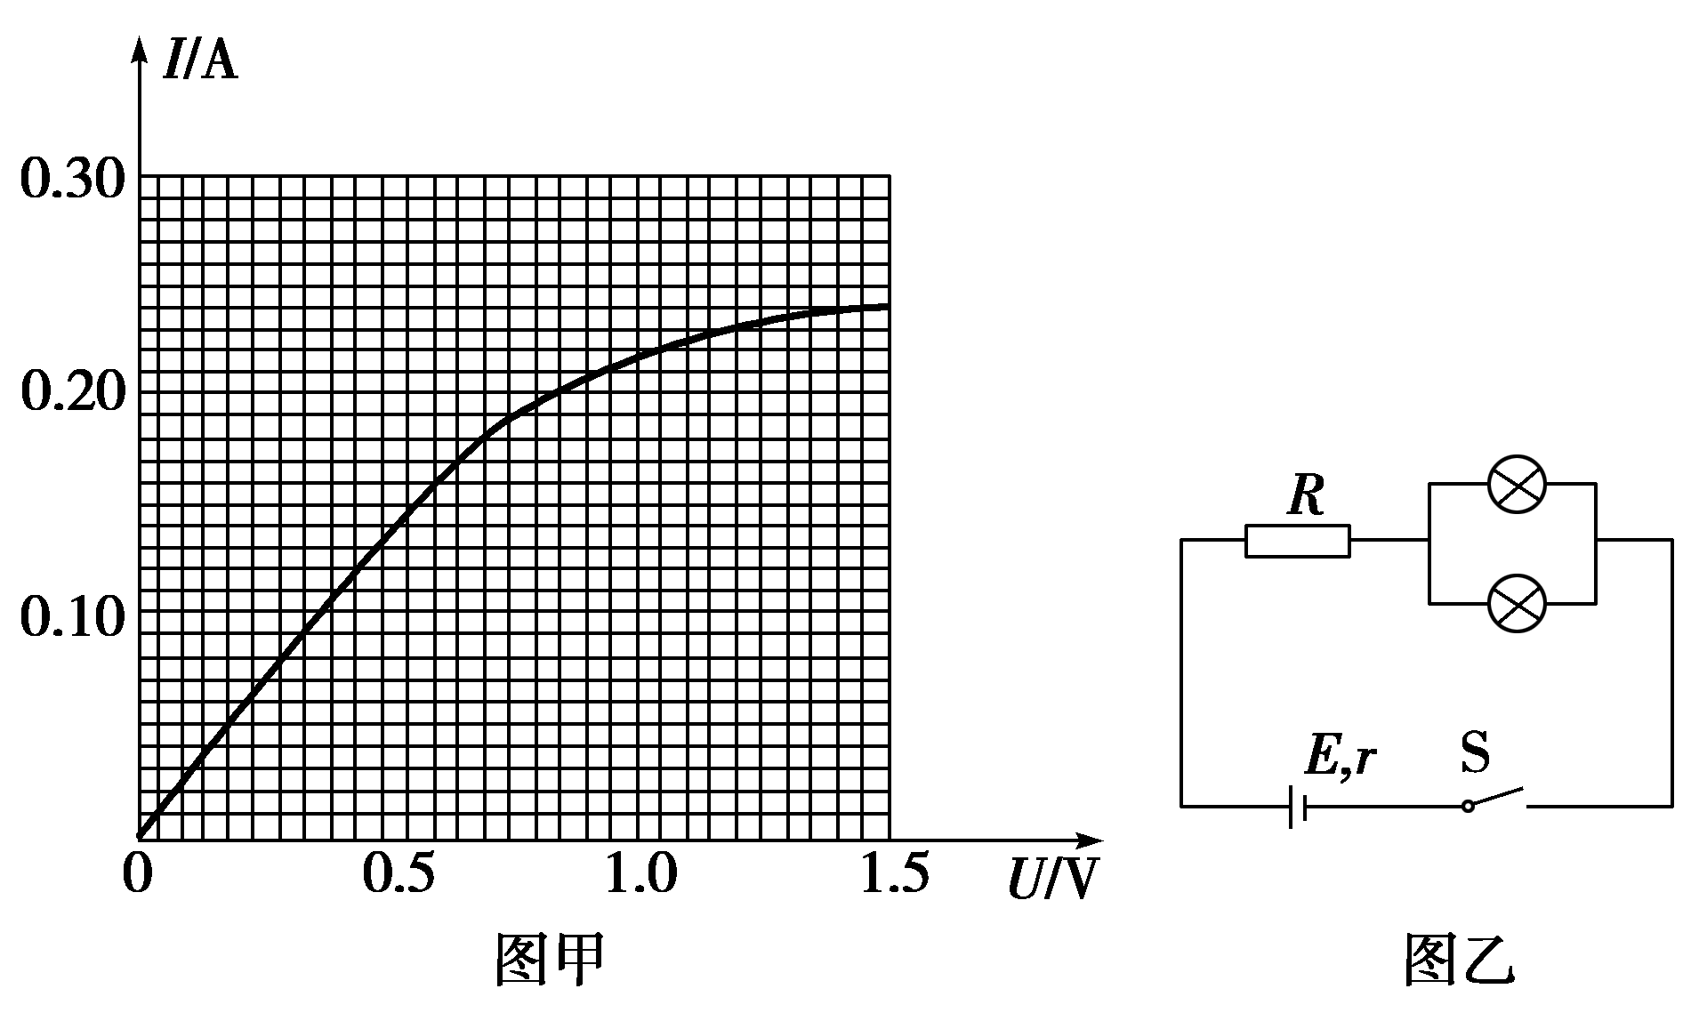
[答案] (1)A (2)B (3)0.09
[解析] (1)由该实验可知，本实验选择的是分压电路，因此滑动变阻器选择的是A。(2)因为小灯泡的电阻R_{L}＝＝15Ω，和电流表电阻相近，故应采用电流表外接法，因此应选用B电路。(3)设小灯泡的电流为I，电压为U，由U＝E－2I(R＋r)，代入数据得U＝1.5－6I，作出小灯泡在图乙电路中的电压电流关系图线与小灯泡的伏安特性曲线的交点，由此交点即可读出此时通过小灯泡的电流以及小灯泡两端的电压。由P＝UI，可得此时灯泡的功率。
8．(2014·福建)某研究性学习小组利用伏安法侧定某一电池组的电动势和内阻，实验原理如图甲所示，其中、虚线框内为用灵敏电流计改装的电流表，为标准电压表，E为待测电池组，S为开关，R为滑动变阻器，R₀是标称值为4.0Ω的定值电阻。
(1)已知灵敏电流计的满偏电流I_{g}＝100μA、内阻r_{g}＝2.0kΩ，若要改装后的电流表满偏电流为200mA，应并联一只________Ω(保留一位小数)的定值电阻R₁；
(2)根据图甲，用笔画线代替导线将图乙连接成完整电路；
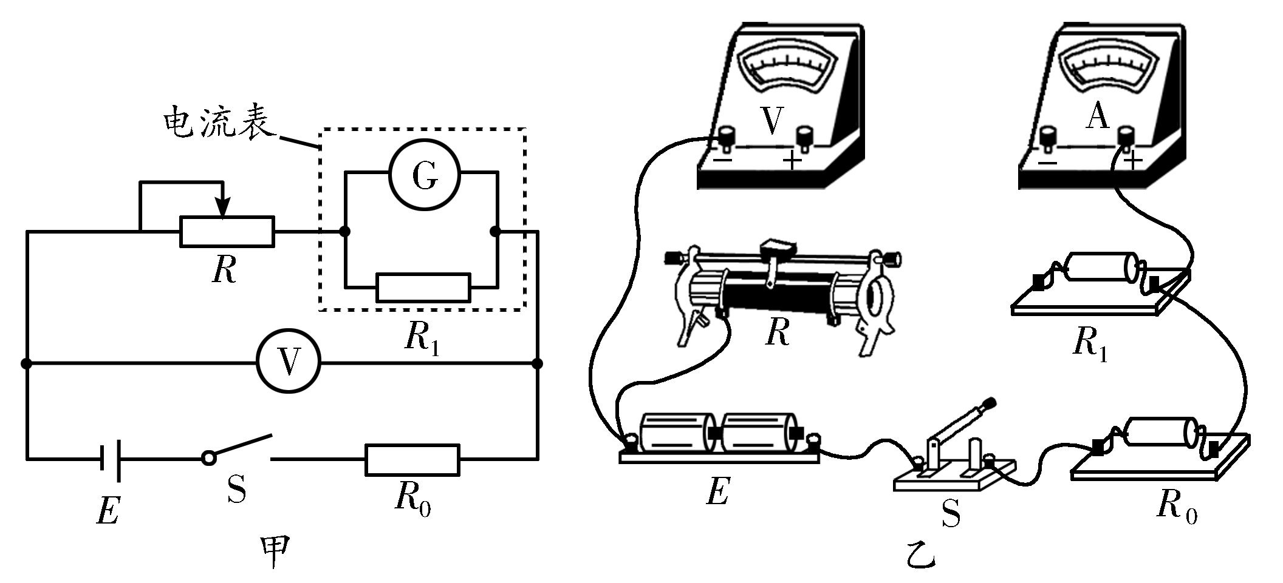
(3)某次实验的数据如下表所示：
测量次数 | 1 | 2 | 3 | 4 | 5 | 6 | 7 | 8
电压表读数U/V | 5.26 | 5.16 | 5.04 | 4.94 | 4.83 | 4.71 | 4.59 | 4.46
改装表读数I/mA | 20 | 40 | 60 | 80 | 100 | 120 | 140 | 160
该小组借鉴“研究匀变速直线运动”实验中计算加速度的方法(逐差法)，计算出电池组的内阻r＝________Ω(保留两位小数)；为减小偶然误差，逐差法在数据处理方面体现出的主要优点是____________________________________。
(4)该小组在前面实验的基础上，为探究图甲电路中各元器件的实际阻值对测量结果的影响，用一已知电动势和内阻的标准电池组，通过上述方法多次测量后发现：电动势的测量值与已知值几乎相同，但内阻的测量值总是偏大。若测量过程无误，则内阻测量值总是偏大的原因是________。(填选项前的字母)
A．电压表内阻的影响
B．滑动变阻器的最大阻值偏小
C．R₁的实际阻值比计算值偏小
D．R₀的实际阻值比标称值偏大
[答案] (1)1.0 (4)参见下图(其他正确连接同样给分)
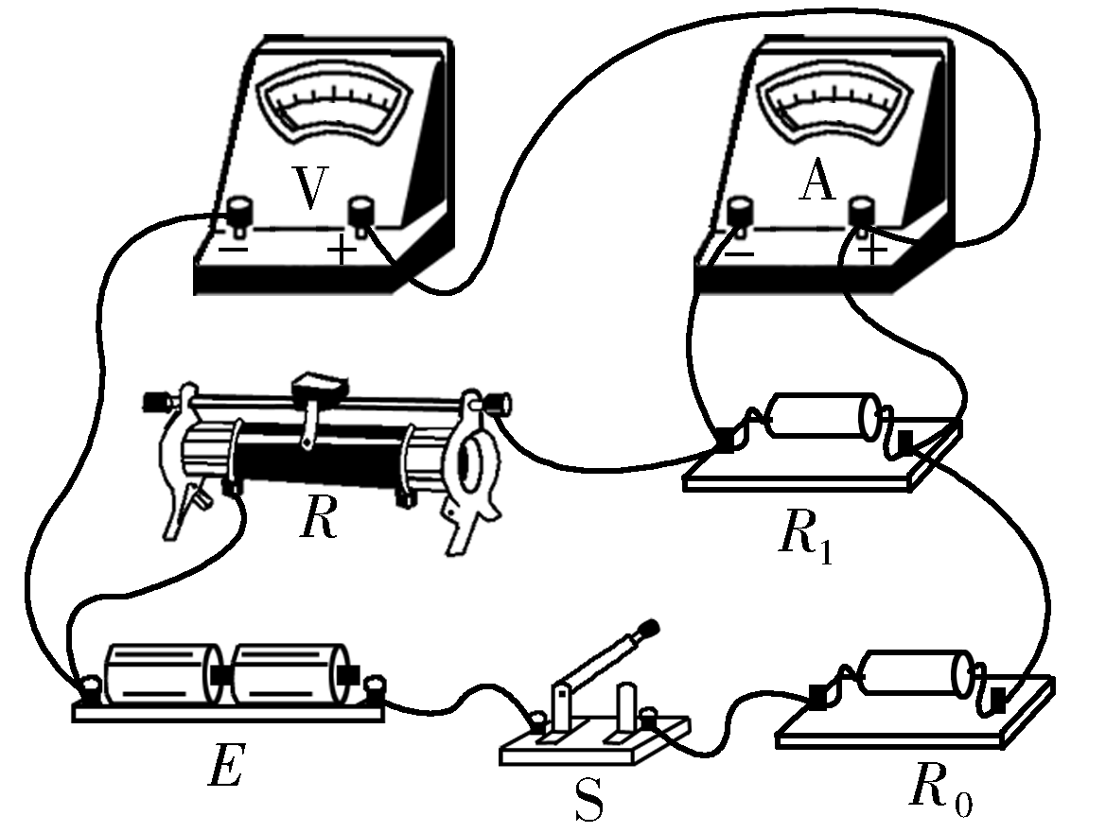
(3)1.66 充分利用已测得的数据
(4)CD
[解析] (1)由欧姆定律得I_{g}r_{g}＝(I－I_{g})R₁
R₁＝＝Ω＝1.0Ω
(2)连线如图所示
(3)根据实验原理r′＝||，由“逐差法”类比得＝r′₁，＝r₂′，＝r₃′，＝r₄′
代入数据得r₁′＝5.38Ω，r₂′＝5.63Ω，r₃′＝5.63Ω，r₄′＝6.00Ω
r′的平均值为r′＝＝5.66Ω，
所以电源的内阻r＝r′－R₀＝1.66Ω
利用逐差法可以充分利用已测得的数据。
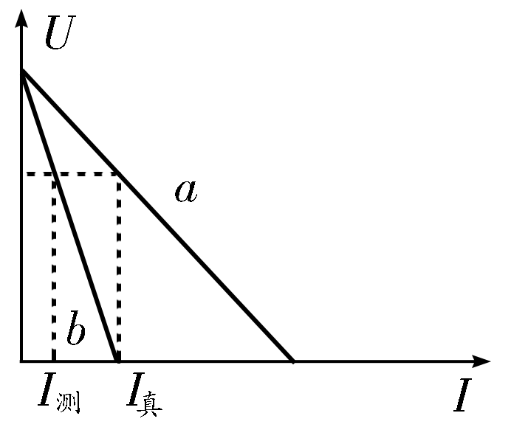
(4)根据实验内阻测量值偏大，而电动势测量值几乎与真实值相同，作出真实U－I图线a及测量U－I图线b，内电阻测量值偏大说明在电压测量相同的情况下，电流值偏小。滑动变阻器的阻值只要能控制电路对测量结果没有影响，B错误。若R₁的实际阻值的计算值偏小，则改装成电流表内阻偏大，使电路中的电流偏小，如图象所示，可导致内阻测量值偏大，C正确。因为R₀的实际值大，则测得的R₀与内阻之和r′偏大，再减去比R₀小得标称电阻值，将使测量的内阻更大，D正确。
由于电压表的分流作用，使测得值r′是电源内阻与R₀串联再与电压表内阻的并联值，则测得值偏小而不是偏大。A错误，解决实验问题需对实验的原理，方法，操作，实验数据处理，误差分析等都熟练掌握，结合电学规律，图象等进行分析。

